Отчёта по лабораторной работе №6

Дисциплина: операционные системы

Егорова Екатерина Олеговна

Содержание

# Цель работы

Приобретение практических навыков работы с именованными каналами. # Задание Изучите приведённые в тексте программы server.c и client.c. Взяв данные примеры за образец, напишите аналогичные программы, внеся следующие изменения: 1. Работает не 1 клиент, а несколько (например, два). 2. Клиенты передают текущее время с некоторой периодичностью (например, раз в пять секунд). Используйте функцию sleep() для приостановки работы клиента. 3. Сервер работает не бесконечно, а прекращает работу через некоторое время (напри- мер, 30 сек). Используйте функцию clock() для определения времени работы сервера. Что будет в случае, если сервер завершит работу, не закрыв канал? # Выполнение лабораторной работы 1. Cоздала файлы с помощью команды и отредактировала их.

рис.[-@fig:001]

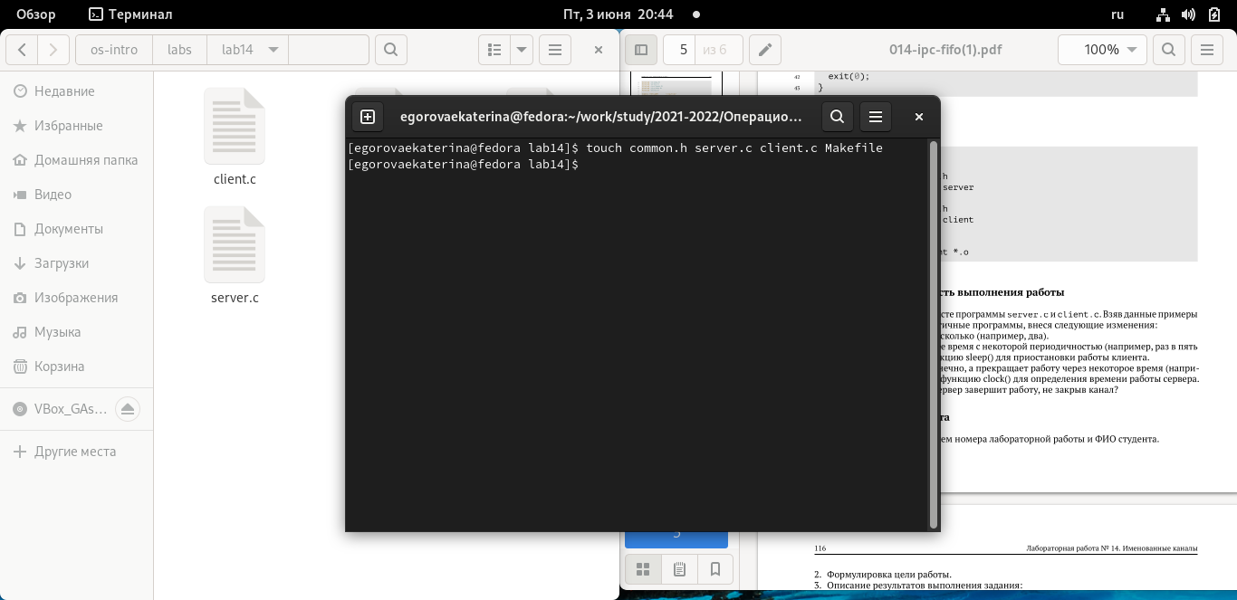

создала файл

1. Изменила код программы common.h рис.[-@fig:002]

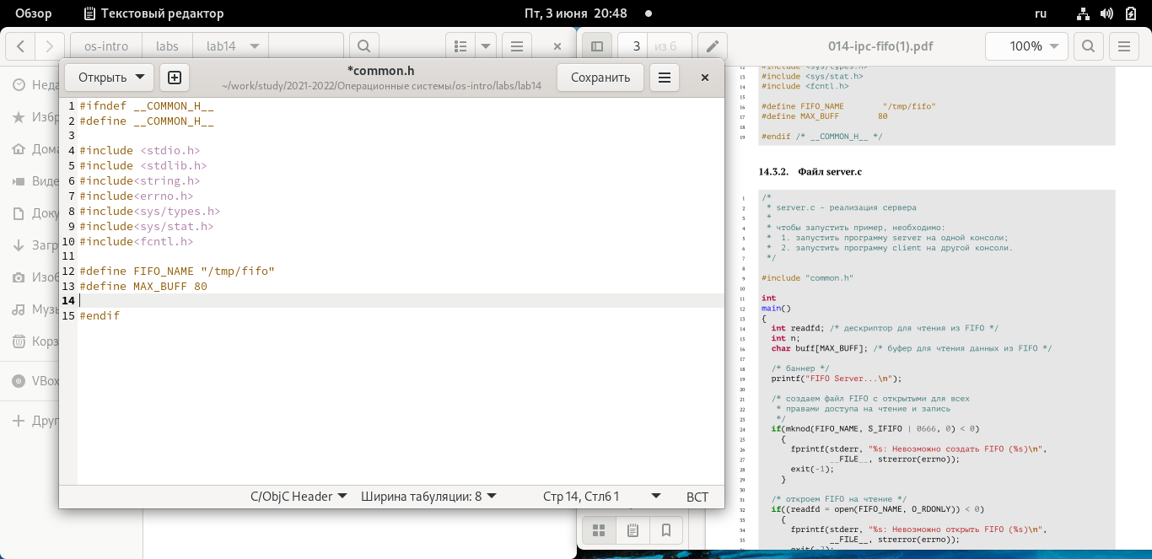

создала файл

1. Оставила без изменений Makefile рис.[-@fig:003]

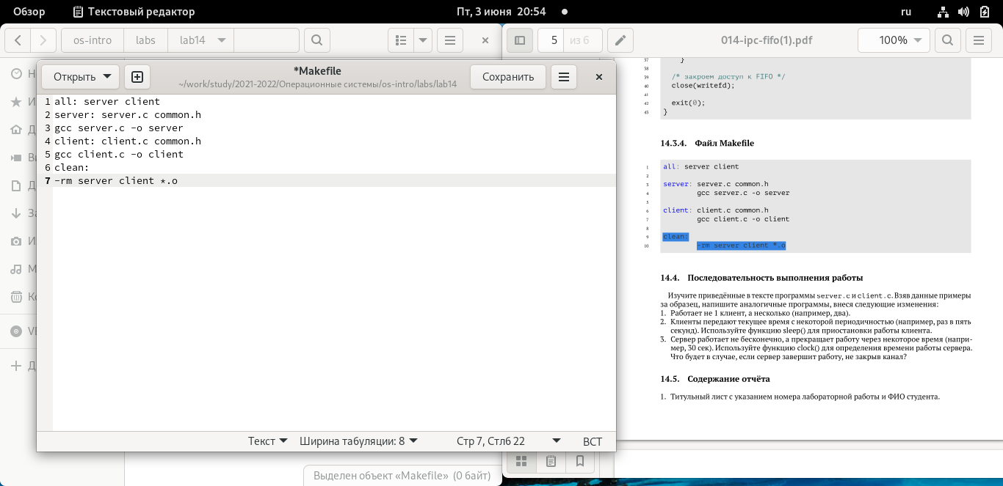

создала файл

1. Изменила файл client.c. Использовала функцию sleep() для приостановки работы клиента.

рис.[-@fig:004]

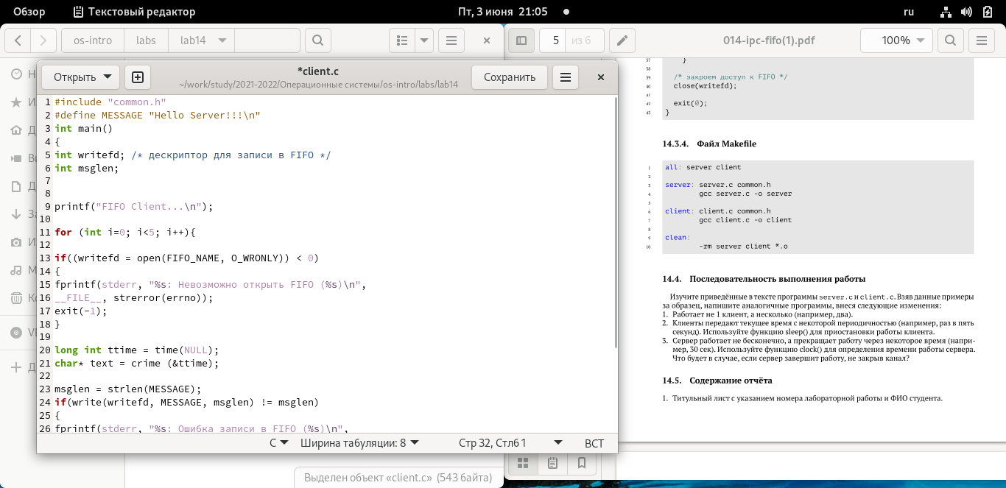

создала файл

1. Изменила файл server.c Использовала функцию clock() для определения времени работы сервера. рис.[-@fig:005]

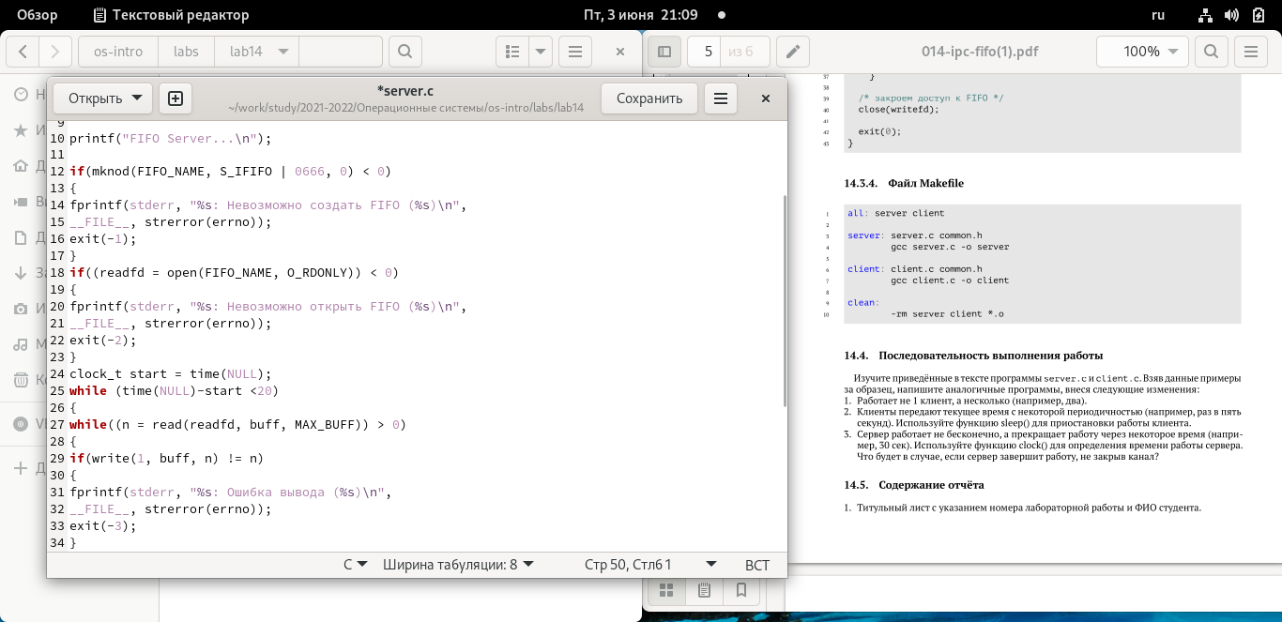

создала файл

1. Проверяю работу кода. рис.[-@fig:006]

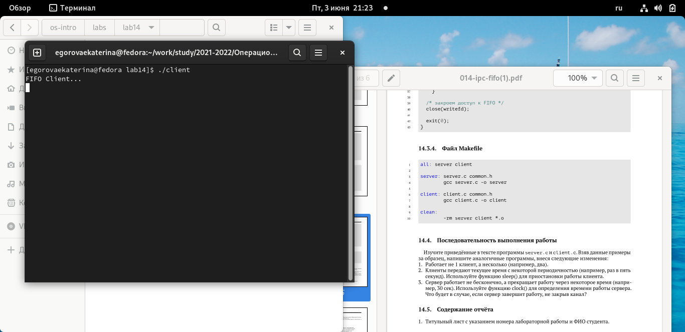

создала файл

# Вывод

Приобрела практические навыки работы с именованными каналами.

# Контрольные вопросы

В чем ключевое отличие именованных каналов от неименованных? Возможно ли создание неименованного канала из командной строки? Возможно ли создание именованного канала из командной строки? Опишите функцию языка С, создающую неименованный канал. Опишите функцию языка С, создающую именованный канал. Что будет в случае прочтения из fifo меньшего числа байтов, чем находится в канале? Большего числа байтов? Аналогично, что будет в случае записи в fifo меньшего числа байтов, чем позволяет буфер? Большего числа байтов? Могут ли два и более процессов читать или записывать в канал? Опишите функцию write (тип возвращаемого значения, аргументы и логику работы). Что означает 1 (единица) в вызове этой функции в программе server.c (строка 42)? Опишите функцию strerror.

# Оветы на контрольные вопросы